Шаблон отчёта по лабораторной работе

Простейший вариант

Даниил Павлович Журавлев

Содержание

# Цель работы

Целью работы является изучить идеологию и применение средств контроля версий. Приобрести практические навыки по работе с системой git.

# Задание

1. Создайте отчет по выполнению лабораторной работы в соответствующем каталоге рабочего пространства (labs>lab03>report).
2. Скопируйте отчеты по выполнению предыдущих лабораторных работ в

соответствующие каталоги созданного рабочего пространства.

1. Загрузите файлы на github.

# Выполнение лабораторной работы

1. Базовая настройка git

Сначала сделаю предварительную конфигурацию git. Открываю терминал и ввожу следующие команды, указав имя и email владельца репозитория: (рис. [-@fig:001])

картинка

картинка

Настраиваю utf-8 в выводе сообщений git: (рис. [-@fig:002])

картинка

картинка

Задаю имя начальной ветки (будем называть её master): (рис. [-@fig:003])

картинка

картинка

Ввожу параметр autocrlf и параметр safecrlf: (рис. [-@fig:004])

картинка

картинка

1. Создание SSH ключа Для последующей идентификации пользователя на сервере репозиториев необходимо сгенерировать пару ключей (приватный и открытый). (рис. [-@fig:005])

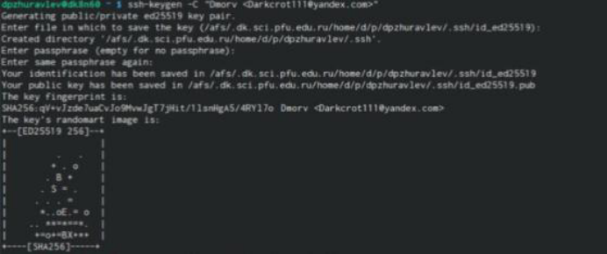

картинка

После генерации ключа, загружаю открытый ключ, скопировав из локальной консоли в буфер обмена. Вставляю ключ в появившееся на сайте поле и указываю для ключа имя (Title). (рис. [-@fig:006])

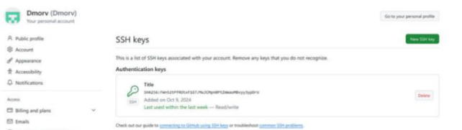

картинки

1. Сознание рабочего пространства и репозитория курса на основе шаблона Открываю терминал и создаю каталог для предмета «Архитектура компьютеров». (рис. [-@fig:007])

картинки

картинки

Задаю имя репозитория и создаю репозиторий. (рис. [-@fig:008])

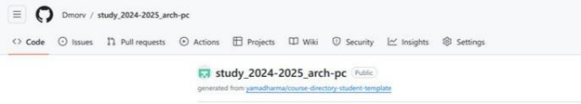

картинки

Открываю терминал и захожу в каталог курса. Клонирую созданный репозиторий. (рис. [-@fig:009])

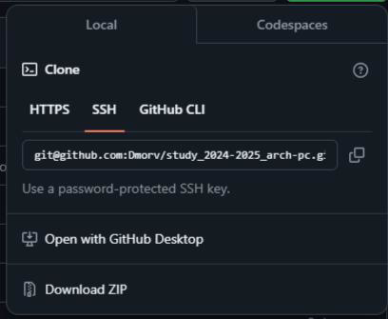

картинки

1. Настройка каталога курса Перехожу в каталог курса. (рис. [-@fig:010])

картинки

картинки

Удаляю лишние файлы и создаю необходимые каталоги. (рис. [-@fig:011])

картинки

картинки

Отправляю файлы на сервер. (рис. [-@fig:012])(рис. [-@fig:013])

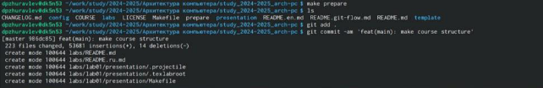 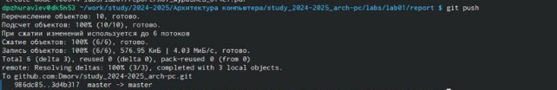

Проверяю правильность создания иерархии рабочего пространства в локальном репозитории и на странице github. (рис. [-@fig:014])

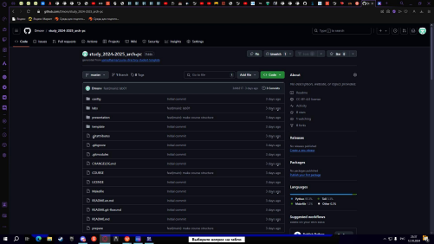

картинки

# Выводы

Я изучил идеологию и применение средств контроля версий, и приобрел практические навыки по работе с системой git.